Тема. Логістика складування
- Поняття та функції складу
- Класифікація складів
- Основні проблеми забезпечення ефективності складування
- Логістичний процес на складі
- Способи укладання товарів на складі
- Складське обладнання

- Поняття та функції складу

Переміщення матеріальних потоків логістичним ланцюгом неможливе без концентрації у певних місцях необхідних запасів, для зберігання яких призначено відповідні склади. Переміщення через склад пов’язано з витратами праці, що збільшує вартість товару.
Тому склад необхідно розглядати не ізольовано, а як інтегровану складову частину логістичного ланцюга. Тільки такий підхід дозволить забезпечити успішне виконання основних функцій складу і досягнення високого рівня рентабельності.
Склади – це будівлі, споруди і різноманітні пристрої, призначені для приймання, розміщення і зберігання на них товарів, підготовки їх до споживання і відпуску споживачу.
Склад може бути структурним підрозділом підприємства або самостійною організацією, яка зберігає товар та надає послуги, пов’язані зі зберіганням на засадах підприємницької діяльності (ст. 956 Цивільного Кодексу України).
Функції складу (функція – це діяльність, роль об’єкта в рамках деякої системи). Розповсюдженою є думка про те, що склади утворюються винятково для зберігання матеріальних цінностей. Однак на складах не створюються нові матеріальні цінності, додаткова споживча вартість, тому зберігання як самоціль не приносить ніякої користі. Як правило, якість вантажів може тільки погіршуватися від зберігання на складі, а у фінансовому відношенні цілеспрямоване зберігання вантажів на складі може призвести тільки до збитків, оскільки:
по-перше, матеріальні цінності, які зберігаються на складі, тимчасово виключені з фінансового обігу, хоча на їх придбання та виготовлення витрачено деякі ресурси;
по-друге, саме складування вантажів вимагає певних витрат.
Насправді жоден вид матеріальних ресурсів не виробляється для того, щоб потім зберігати їх на складах. І все ж таки склади є широко розповсюджені у всіх галузях економіки, у промисловості, на транспорті, в оптовій і роздрібній торгівлі, будівництві, сільськогосподарському виробництві тощо. Це пояснюється тим, що в сучасних умовах склади виконують ряд істотних функцій:
1. Перетворення виробничого асортименту в споживчий відповідно до попиту і з метою виконання замовлень клієнтів.
2. Складування і зберігання продукції з метою вирівнювання тимчасового, кількісного та асортиментного розривів між виробництвом і споживанням продукції, що дає змогу здійснювати безперервне виробництво і постачання на базі створюваних товарних запасів, а також у зв’язку із сезонним споживанням деяких видів продукції.
3. Консолідація і розукрупнення вантажів – склад може здійснювати функцію об’єднання (консолідації) невеликих партій вантажів для декількох клієнтів, до повного завантаження транспортного засобу, що сприяє зменшенню транспортних витрат. У той же час на склад можуть надходити вантажі від виробників, призначені декільком замовникам, які потім розділяються на більш дрібні партії згідно із замовленнями і відправляються кожному споживачу.
4. Надання послуг. Очевидним аспектом цієї функції є надання клієнтам різних послуг, які забезпечують фірмі високий рівень обслуговування споживачів.
Метою створення складів у системах логістики є не збереження матеріальних ресурсів, а перетворення параметрів матеріальних потоків для їх найбільш ефективного використання.

2. Класифікація складів

У логістиці існує широкий перелік видів складів, який визначається класифікаційними ознаками, які покладені в основу такої класифікації.
Найпоширенішою класифікаційною ознакою є функція складу. У відповідності до виконуваних функцій склади поділяються на:
1) сортувально-розподільчі;
2) транзитно-перевалочні;
3) накопичувальні.
Основна функція сортувально-розподільчих складів – виконання замовлень роздрібних споживачів. На сортувально-розподільчі склади надходять вантажі від різних постачальників, розкрупнюються, консолідуються, фасуються, маркуються та комплектуються згідно з замовленнями споживачів. На відміну від інших видів, даний склад обладнаний автоматизованою системою обробки замовлень споживачів, адресною системою зберігання вантажів, обладнанням для комплектування замовлень тощо.
Продукція на даних складах зберігається не тривалий період часу, однак з метою уникнення її дефіциту накопичуються поточні запаси.
До сортувально-розподільчих складів відносяться склади оптових баз та склади роздрібних торговців.
Основна функція транзитно-перевалочних складів – тимчасове зберігання вантажів в транзитних місцях його перевалки (перевантаження з одного транспортного засобу на інший). Такі склади розміщуються на залізничних станціях, водних пристанях, де здійснюється перевантаження вантажів з одного виду транспорту на інший без зміни розміру та виду вантажу. З урахуванням неспівпадання часу прибуття та відправки транспортних засобів в місцях їх перевалки, несумісності вантажності транспортних засобів, необхідності митного та іншого документального оформлення перевезень вантажів різними видами транспортних засобів, виникає потреба у короткостроковому зберіганні вантажів на транзитноперевалочних складах.
Основна функція накопичувальних складів – приймання дрібних партій вантажів від різних постачальників, їх накопичення, подальше укрупнення та консолідація у вигляді крупнопартійних відправок і відправлення споживачам. Під час планування накопичувальних складів враховується необхідність зберігання вантажів за період їх накопичення.
Залежно від переліку продукції, яка зберігається, склади поділяються на:
1) універсальні склади, які призначені для зберігання широкого асортименту непродовольчої чи продовольчої продукції;
2) спеціалізовані склади, які призначені для зберігання продукції однієї або кількох подібних товарних груп.
До спеціальних складів відносяться овочесховища, холодильники, елеватори.
За критерієм призначення склади поділяються на:
1) матеріальні, які призначені для зберігання вантажів (сировини, матеріалів, покупних напівфабрикатів) від постачальників;
2) внутрішньовиробничі (міжцехові, внутрішньоцехові), які призначені для зберігання напівфабрикатів;
3) збутові, на яких накопичуються та зберігаються вантажі (готова продукція) до моменту відправки споживачеві.
За критерієм конструкції склади класифікуються як:
1) відкриті склади, які є відкритими майданчиками і призначені для зберігання будівельних матеріалів, палива, продукції в контейнерах тощо;
2) напівзакриті склади у вигляді навісів для зберігання, які захищають продукцію від атмосферних опадів;
3) закриті склади як одно- або багатоповерхове приміщення з комплексом умов та засобів, призначених для зберігання продукції.
Конструкція складу як критеріальна ознака вибору складу враховується для прийняття рішення про зберігання як товару відповідної групи (продовольчі, непродовольчі товари), так і пори року для такого зберігання.
За міжнародною класифікацією залежно від типу конструкції склади поділяються на:
1) клас А – одноповерхові склади з легких металевих конструкцій та сандвіч-панелей прямокутної форми;
2) клас В – одно або багатоповерхове побудоване або реконструйоване складське приміщення прямокутної форми. У багатоповерховій структурі передбачається наявність ліфту (підйомнику не менше 3 т);
3) клас С – капітальна будівля, виробниче приміщення або утеплений ангар;
4) клас D – підвальні приміщення, неопалювальні виробничі приміщення або ангари.
Таблиця 1
Висота стелі та характеристика підлоги різних типів складу
Висота стелі різних типів складу
Клас А | Не менше 10-12 м. Можлива установка багаторівневого стелажного обладнання
Клас В | Від 6 м
Клас С | 3…18 м
Клас D | Ангар, підвал або одноповерхова будівля (до 5 м). Передбачається напільне зберігання
Характеристика підлоги складу
Клас А | Рівна бетонна полога з антипильовим покриттям
Клас В | Асфальт, бетон без покриття, підлоги з антипильовим покриттям
Клас С | Асфальт, бетон без покриття, бетонна плитка
Клас D | Цементне покриття
За критерієм опалюваності склади можуть бути опалювальними і неопалюваними (утепленими і неутепленими).
За критерієм права власності склади поділяються на:
1) корпоративні склади, право власності на які належить корпорації. Всі ризики за збереженість товару на складі та всю відповідальність за утримання складу бере на себе корпорація – власник складу.
Використовуються у випадку необхідності спеціалізованого зберігання товару, несумісності продукції, необхідності відокремленого зберігання продукції. Функції корпоративного складу можуть виконувати і склади, які експлуатуються на умовах довгострокової оренди. Корпоративні склади найчастіше створюються у наступних сферах:
а) торгівлі, де вони виконують такі функції: сортування, перерозподіл та зберігання запасів;
б) виробництві, де вони виконують функції: зберігання, комплектування деталей, об’єднання потоків комплектуючих.
В умовах стабільно високого обороту на добре відомому ринку з постійним збутом доцільно мати власні склади як для сировини, матеріалів, комплектуючих, напівфабрикатів, необхідних для виробничого циклу, так і для готової продукції та організації її подальшого збуту.
Корпоративні склади можуть бути територіально віддаленими від місця знаходження виробничих потужностей підприємства або знаходитися на його території. Склади на території підприємства називаються внутрішньозаводськими. Основна функція внутрішньозаводських складів полягає у накопиченні:
а) готової продукції для забезпечення рівномірного відвантаження продукції;
б) сировини, матеріалів, запасних частин і комплектуючих для забезпечення процесу виробництва;
в) утилізації застарілої, бракованої та надлишкової продукції.
2) орендовані склади – це склади, право власності на які зберігається за його власником, а право на користування ним надається на основі договору оренди. В оренду можуть бути передані складські площі, складське обладнання, складська техніка.
3) склади логістичних посередників – це склади, право власності на які зберігається за його власником, а користувач оплачує конкретні складські послуги, що йому надаються. До послуг складів логістичних посередників вдаються за низького рівня обороту або сезонного характеру запасів. Призначені для зберігання різнорідної продукції.
Склади логістичних посередників найчастіше використовуються для освоєння нового ринку, коли рівень і стабільність продажів і покупок заздалегідь невідомі.

3. Основні проблеми забезпечення ефективності складування

Загальна проблема забезпечення ефективності складських процесів поділяється на кілька окремих проблем, успішне розв'язання яких може гарантувати ефективне функціонування складського господарства:
- вибір між власним складом або складом загального користування;
- кількість складів і розміщення складської мережі;
- розмір і місце розташування складу;
- вибір системи складування.
Розв'язання цих проблем дотепер повністю не формалізовано, однак можна навести деякі положення, що ведуть до того або іншого вибору.
Власний склад або склад загального користування. Одна з основних проблем, що виникають перед підприємством у процесі забезпечення складською площею, - це питання володіння складом. Існує дві основні альтернативи: придбання складів у власність (у тому числі на умовах оренди) або використання складів загального користування. Вибір між цими варіантами й їхньою комбінацією одна із найголовніших проблем у складуванні.
Існують фактори, що діють як на користь рішення про створення або придбання власного складу, так і фактори, що діють у протилежному напрямку.
Головні переваги власного складу пов’язані з:
- високим ступенем контролю над операціями, що дає абсолютні повноваження по прийняттю всіх господарських рішень;
- забезпеченням інтеграції складських операцій з іншими елементами внутрішнього логістичного процесу підприємства;
- полегшенням комунікацій;
- нематеріальними перевагами, пов'язаними з іміджем підприємства, оскільки власні склади справляють сильніше враження надійності й довгострокової стабільності підприємства.
- можливістю більшого контролю за продукцією.
Критичним фактором економічності власного складу підприємства є стабільно високий оборот. Тому в умовах стабільно високого обороту на добре відомому ринку з постійним збутому доцільнішим вважається наявність власного складу.
До переваг складів загального користування можна віднести:
- гнучкість, що дозволяє враховувати мінливий попит, наприклад, сезонний;
- доступ до кваліфікації й досвіду, яких саме підприємство не має;
- використання найсучаснішого устаткування й останніх методів проведення складських операцій;
- відсутність необхідності у великих інвестиціях з розвиток складського господарства;
- полегшення доступу до більш широкого географічного регіону;
- використання економії на масштабах для зниження витрат на складування;
- зниження витрат на транспортування об'єднанням вантажів з вантажами інших підприємств;
- гарантія високої якості й ефективного обслуговування.
Вибір між складом загального користування й власним є одним з аспектів розв’язання завдання "зробити або купити", отже, вимагає аналізу беззбитковості. Це, звичайно, спрощений підхід, оскільки при виборі варіантів складування необхідно враховувати й безліч інших факторів. Однак основна проблема полягає в тому - чи зможе склад загального користування надати таке ж (або краще) обслуговування при таких же (або менших) витратах. Якщо він може надати більш якісне обслуговування або більш низькі витрати, то це очевидні аргументи, що свідчать на користь вибору такого складу.
Кількість складів і розміщення складської мережі.
Територіальне розміщення складів й їхня кількість визначаються потужністю матеріальних потоків й їхньою раціональною організацією, попитом на ринку збуту, розмірами регіону збуту й концентрацією в ньому споживачів, відносним розташуванням постачальників і покупців, особливостями комунікаційних зв'язків і т.д. Однак, у першу чергу, питання про збільшення кількості складів пов'язане зі зміною витрат та їхньою поведінкою.
Так, при збільшенні кількості складів у логістичній системі транспортні витрати й упущена вигода від продажів зменшуються, але в той же час відбувається одночасне збільшення вартості запасів і витрат на зберігання. Тому завдання розміщення й формування складської мережі, як і майже будь-яке логістичне завдання, є оптимізаційним.
Розмір і місце розташування складу. Це проблема дуже близька за своєю суттю до попередньої і вирішується досить просто у випадку використання підприємством складу загального користування, тому що зі зміною інтересів підприємства розташування складу й необхідна складська площа можуть бути легко змінені.
Складнішою ця проблема стає відносно власного складу підприємства. При визначенні складських потужностей необхідно враховувати вимоги до умов і строків зберігання конкретної продукції. Точність у розрахунках складського простору багато в чому залежить від правильного прогнозу попиту на продукцію даного складу й визначення необхідних запасів.
При виборі місця розташування складу із числа конкурентноздатних варіантів оптимальним уважається той, який забезпечує мінімум логістичних витрат.
Вибір системи складування. Система складування припускає оптимальне розміщення вантажу на складі й раціональне управління ним. Розробка системи складування ґрунтується на виборі раціональної із всіх технічно можливих систем для розв'язання поставленого завдання методом кількісної і якісної оцінки. Цей процес вибору й оптимізації припускає виявлення пов'язаних між собою факторів, систематизованих у кілька основних підсистем:
. складована вантажна одиниця;
. вид складування;
. устаткування по обслуговуванню складу;
. система комплектації;
. керування переміщенням вантажу;
. обробка інформації;
. конструктивні особливості будинків і споруджень.
Кожна підсистема містить у собі цілий ряд можливих елементів. При цьому кількість елементів, що становлять основні підсистеми й їхнє сполучення збільшують багатоваріантність системи.
Вибір раціональної системи складування повинен здійснюватися в наступному порядку:
1) визначається місце складу в логістичному ланцюзі та його функції;
2) вибирається загальна спрямованість технічної оснащеності складської системи (механізована, автоматизована, автоматична);
3) визначається завдання, на яке спрямована розробка системи складування;
- вибираються елементи кожної складської підсистеми;
- створюються комбінації обраних елементів всіх підсистем;
- здійснюється попередній вибір конкурентоздатних варіантів із всіх можливих;
- проводиться техніко-економічна оцінка кожного конкурентоспроможного варіанта;
- здійснюється альтернативний вибір раціонального варіанта.
Вибір елементів складських підсистем звичайно ведеться за допомогою схем і діаграм або спеціальних програмних пакетів на ЕОМ.

4. Логістичний процес на складі

Логістичний процес на складі значно ширший, ніж технологічний процес, і включає:
- постачання запасів;
- контроль за постачаннями;
- розвантаження і приймання вантажів;
- внутрішньоскладське транспортування і перевалку вантажів;
- складування і зберігання вантажів;
- комплектацію замовлень клієнтів та відвантаження;
- транспортування й експедицію замовлень;
- збір і доставку порожніх товароносіїв;
- контроль за виконанням замовлень;
- інформаційне обслуговування складу;
- забезпечення обслуговування клієнтів (надання послуг).
Функціонування всіх складових логістичного процесу потрібно розглядатися у взаємозв'язку і взаємозалежності. Такий підхід дозволяє не лише чітко координувати діяльність служб складу, але і є основою планування та контролю за просуванням вантажу на складі з мінімальними витратами.
Перші дві складові складського логістичного процесу - постачання запасами і контроль за постачаннями - були розглянуті нами раніше, тому докладно розглянемо такі логістичні операції.
Розвантаження і приймання вантажів. Під час здійснення цих операцій необхідно орієнтуватися на умови постачання укладеного договору. Спеціальне обладнання місць розвантаження і правильний вибір завантажно-розвантажувального устаткування дозволяють ефективно проводити розвантаження (у найкоротший термін і з мінімальними втратами вантажу), у зв'язку з чим скорочуються простої транспортних засобів, а, отже, знижуються витрати обігу. Проведені на даному етапі операції включають: розвантаження транспортних засобів, контроль документальної та фізичної відповідності замовлень постачання, документальне оформлення прибулого вантажу через інформаційну систему, формування складської вантажної одиниці.
Внутрішньоскладське транспортування передбачає переміщення вантажу між різними зонами складу. Транспортування всередині складу повинно здійснюватися за мінімальної тривалості в часі та просторі наскрізними "прямоточними" маршрутами. Кількість перевалок з одного виду обладнання на інше також повинна бути мінімальною.
Складування і зберігання полягає у розміщенні й укладанні вантажу на зберігання. Основний принцип раціонального складування — ефективне використання обсягу зони зберігання. Передумовою цього є оптимальний вибір системи складування і, в першу чергу, складського устаткування. Обладнання для зберігання повинно відповідати специфічним особливостям вантажу і забезпечувати максимальне використання висоти і площі складу. При цьому простір під робочі проходи повинен бути мінімальним, але з урахуванням діючих норм. Для впорядкованого зберігання вантажу та економного його розташування використовують систему адресного зберігання за принципом жорсткого (фіксованого) або вільного (вантаж розташовується в будь-якому вільному місці) вибору місця складування.
Процес складування і зберігання включає: закладання вантажу на зберігання, зберігання вантажу і забезпечення відповідних для цього умов, контроль за наявністю запасів на складі, здійснюваний через інформаційну систему.
Комплектація замовлень і відвантаження. Процес комплектації зводиться до підготовки товару відповідно до замовлень споживачів. Комплектація і відвантаження замовлень включають:
. отримання замовлення клієнта;
. відбір товару кожного найменування згідно із замовленням клієнта;
. комплектацію відібраного товару для конкретного клієнта відповідно до його замовлення;
. підготовку товару до відправлення (укладання в тару, на товароносій);
. документальне оформлення підготовленого замовлення і контроль за підготовкою замовлення;
. об'єднання замовлень клієнтів у партію відправлення й оформлення транспортних накладних;
. відвантаження вантажів у транспортний засіб.
Транспортування й експедиція замовлень можуть здійснюватися як складом, так і самим замовником. Останній варіант виправдує себе лише тоді, коли замовлення роблять партіями, рівними місткості транспортного засобу, і при цьому запаси споживача не збільшуються. Найбільш поширена й економічно виправдана централізована доставка замовлень складом. У цьому випадку завдяки об'єднанню вантажів і оптимальних маршрутів доставки досягається значне скорочення транспортних витрат і з'являється реальна можливість здійснювати постачання дрібними і частішими партіями, що призводить до скорочення зайвих запасів у споживача.
Збір і доставка порожніх товароносіїв відіграють істотну роль у статті витрат. Товароносії (піддони, контейнери, тара-устаткування) під час внутрішньоміських перевезеннях найчастіше бувають багатообіговими, а тому вимагають повернення відправнику. Ефективний обмін товароносіїв можливий лише в тих випадках, коли достовірно відома їх оптимальна кількість і чітко виконується графік їх обміну зі споживачами.
Інформаційне обслуговування складу передбачає управління інформаційними потоками і пов'язує функціонування всіх служб складу. Залежно від технічного забезпечення управління інформаційними потоками може бути як самостійною системою (на механізованих складах), так і складовою підсистемою загальної автоматизованої системи управління матеріальними та інформаційними потоками (на автоматизованих складах). Інформаційне обслуговування охоплює: обробку вхідної документації, пропозиції щодо замовлень постачальників, оформлення замовлень постачальників, управління прийомом і відправленням, контролювання наявності на складі, прийом замовлень споживачів, оформлення документації відправлення, оптимальний вибір партій відвантаження і маршрутів доставки, обробку рахунків клієнтів, обмін інформацією з персоналом усіх рівнів, різну статистичну інформацію.
Забезпечення обслуговування клієнтів (надання послуг). Склад може забезпечувати такі види послуг:
- сортування і маркування товарів;
- повну перевірку якості товарів, які постачаються;
- фасування й пакування;
- зміна замовлення;
- експедиторські послуги із здійсненням розвантаження;
- інформаційні послуги;
- укладання договорів із транспортними агентствами;
- надання оренди складського простору споживачам;
- дезінфекцію вантажів та ін.
Відповідно до принципової схеми технологічного процесу і з метою чіткої організації робіт рекомендується складати технологічні карти, які розроблюються відповідно до конкретних умов складу.
Технологічна карта - форма документації, яка відображає детальну поопераційну розробку складського технологічного процесу з вказівкою технічних засобів, витрат часу на його виконання. Технологічні карти складають на весь етап переробки продукції на складі або на окремі його етапи. Крім технологічної карти рекомендується складати технологічні графіки.
Технологічні графіки передбачають виконання складських операцій у часі (протягом зміни, доби).

5. Способи укладання товарів на складі

З урахуванням властивостей товару, його упаковки і ваги окремих вантажних одиниць, типу складу та складського обладнання застосовують такі способи укладання та зберігання товарів: штабельний, стелажний, підвісний (на вішалках), навалом (насипом); специфічним способом зберігання відрізняються так звані наливні товари, які у великих кількостях зберігаються в резервуарах, цистернах, баках тощо.
Спосіб укладання вибирається такий, який не допускає пошкодження товару і тари, більш раціонально використовує складські приміщення та обладнання, створює зручності для контролю за станом товарних запасів. Основними способами укладання товарів на зберігання вважаються штабельний і стелажний.
Штабель (від нім. Stabel) - сукупність вантажних одиниць, що розміщуються одним або кількома ярусами по висоті. Ярус може складатися з однієї вантажної одиниці або одного ряду вантажних одиниць, розміщених впритул один до одного.
Штабелювання може виконуватися вручну (для невеликих товарів) і за допомогою складської техніки, наприклад, за допомогою штабелера.
Штабель повинен бути стійким та забезпечити зберігання вантажу протягом тривалого часу. Для цього використовують такі способи штабелювання: пряме штабелювання; штабелювання в перехресну клітинку та штабелювання у зворотну клітинку.
Пряме штабелювання – це спосіб розміщення вантажів на складі, коли штабель може формуватися безпосередньо укладанням однієї вантажної одиниці на іншу, без використання додаткових пристосувань. Штабельне укладання доцільне для зберігання великих партій однорідних товарів, затарених у ящики однакового розміру (наприклад моніторів). Для забезпечення вільної циркуляції повітря штабель укладають на піддоні. Даний спосіб використовується для штабелювання товарів, затарених в ящики.
Штабелювання в перехресну клітку передбачає, що вантажі верхнього ряду укладають поперек вантажів нижнього ряду зі зсувом один відносно одного («ялинкою»). Штабелювання в перехресну клітинку використовується для укладання ящиків різного розміру.
Штабелювання у зворотну клітинку здійснюється для укладання товарів, затарених у мішки. І полягає в тому, що кожен наступний ряд мішків кладуть на попередній у зворотному порядку. Ряд штабеля може складатися з трьох мішків (трійник), п’яти мішків (п’ятерник) або восьми мішків (восьмерик).
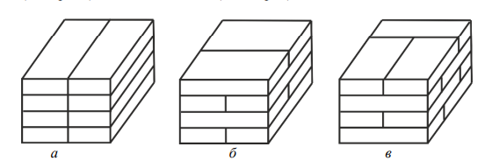
Рис. 1. Види штабелювання вантажів: а – пряме штабелювання; б – зворотнє штабелювання; в – перехресне штабелювання
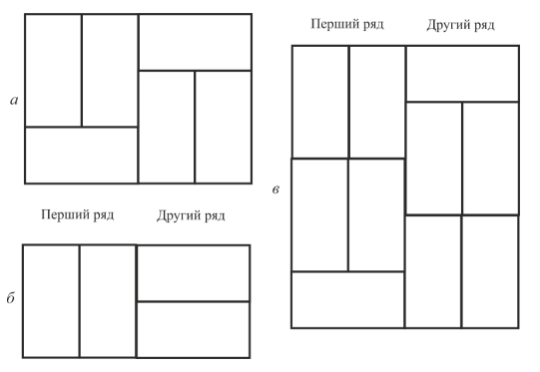
Рис. 2. Укладання мішків в штабель: а – трійник; б – четверник; в – п’ятірник

Висота штабелю залежить від властивостей самого товару, його упакування, засобів механізації, висоти складських приміщень, допустимого навантаження на 1 м 2 полу.
Допустима висота штабелю визначається на основі її співвідношення з меншою стороною основи тари. Так, для нерозбірної тари така величина повинна бути не більше 6, для складної – не більше 4,5.
У разі використання ручного укладання мішків в штабель може бути укладено не більше 8 рядів, а механізованого – не більше 12.
Перевагами штабелювання є:
– висока ефективність використання площі та висоти складу;
– нетривалий період проведення інвентаризації;
– невисокі інвестиційні витрати на придбання обладнання складу.
Недоліками даного способу укладання є:
– можливості штабелювання лише однотипної продукції;
– черговість відпуску товарів зі складу (першими відпускаються верхні ряди штабелю);
– недостатня ефективність використання механізмів;
– неможливість автоматизації складських процесів.
Для штабелювання товарів в бочках застосовується пряме пірамідальне укладання, тоді в кожному верхньому ряду кількість місць зменшується проти попереднього ряду на одиницю і кожне верхнє місце спирається на два нижніх.
Основними правилами штабельного укладання вантажів є:
1) забезпечення стійкості штабелю;
2) вільний доступ до товару;
3) забезпечення нормальної циркуляції повітря і дотримання санітарно-гігієнічних норм;
4) можливість використання складського обладнання (штабелерів).
Для стелажного укладання товарів використовують стелажі. Укладання товарів на стелажі потрібно вести по вертикалі етикетками наверх.
На нижніх полицях стелажів розташовують товари, які відбираються вручну, на верхніх - товари, які відпускаються цілими вантажними місцями або в обсягах, що не менше ємності піддону.
Для укладання товарів на зберігання в стелажі необхідно дотримуватися таких основних вимог:
– однорідні товари розташовуються по обидві сторони одного складського проходу;
– для укладання товарів вручну їх необхідно розміщувати на стелажі по вертикалі, щоб ці товари зберігалися в одній або декількох поруч розташованих секціях стелажу;
– на верхніх ярусах стелажів повинні розміщуватися товари тривалого зберігання, а також товари, які відпускаються великими партіями, сезонні товари та товари на палетах;
– для будь-якого способу укладання тарні місця повинні укладатися маркуванням на зовнішню сторону;
– біля входу/виходу на склад зберігаються товари, на які найбільший попит;
– біля виходу зі складу зберігаються великогабаритні вантажі;
– товари повсякденного попиту розміщуються на нижньому рівні стелажів.
Недоліками стелажного способу укладання та зберігання товарів на складах є:
– потреба в складському обладнанні;
– значні витрати на зберігання;
– наявність стелажів; необхідність більшої площі складу.
Основними перевагами стелажного способу укладання та зберігання товарів перед штабельним є:
– високий рівень автоматизації складу;
– високий рівень механізації;
– можливість зберігання різноасортиментних товарів;
– максимальні зручності проведення складських робіт.
Підвісний спосіб укладання товарів на зберігання на вішалках (у тому числі на механізованих вішалках системи «каруселі», а також на пересувних вішалках) застосовують для зберігання і перевезення швейних виробів, зокрема одягу.
Рядами укладають на зберігання меблі, холодильники, пральні машини, газові плити тощо.
Навалом і насипом зберігають овочі, картопля, сіль, вугілля тощо.
Наливом в цистернах, баках, бочках зберігаються бензин, олива, олія, гас і інші рідини.

6. Складське обладнання

Основною умовою забезпечення зберігання товарів на складі є наявність складського обладнання. Структура складського обладнання залежить від:
1) виду продукції, яка буде зберігатися на складі (металізовані конструкції зберігаються на полу, заморожене м’ясо в холодильних камерах тощо);
2) способу обробки вантажу (немеханізований, механізований);
3) особливостей вантажопотоку (підвозяться автомобільним чи залізничним транспортом);
4) характеристик виду продукції, що зберігається на складі (висота, ширина тощо);
5) конструктивних особливостей приміщення складу.
Все обладнання складу укрупнено можна класифікувати як:
1) обладнання для зберігання (стелажі, полиці, палети);
2) обладнання для забезпечення виконання навантажувальнорозвантажувальних робіт на складі (навантажувачі, річтраки тощо);
3) обладнання для приймання та відвантаження товару;
4) обладнання для виконання замовлення споживачів (комплектувальники, термінали збору даних).
Кількість та вид складського обладнання визначає обсяг інвестиційних витрат.
1. Стелажне обладнання У практиці складської діяльності використовують стелажі з зацепним і болтовим кріпленням конструкцій. У разі використання зацепного кріплення стелаж дуже швидко підганяється під висоту вантажу. Конструкція з болтовим кріпленням жорстко фіксується і підгонка її під товар буде вимагати певних видів робіт з більш тривалими термінами їх виконання. Зацепне обладнання широко використовується у сучасних складах.
Палетні стелажі – це складська стелажна конструкція, призначена для розміщення та зберігання вантажу на палетах (піддонах). Даний вид складських стелажів характеризується високими несучими навантаженнями і універсальністю використання практично в будь-яких складських приміщеннях.
Палетні стелажі використовують для багатоярусного зберігання вантажу, що дозволяє максимально використовувати корисну площу складського приміщення у висоту. Часто для оптимізації обробки вантажу стелажі для палет роблять комбінованими для можливості зберігання вантажу як на палетах, так і поштучного. Для цього в більшості випадків на перші нижні яруси встановлюють додатково настил, що дозволяє зберігати ящики, короби, дрібні упаковки і обробляти вантаж вручну, а верхні яруси використовують для зберігання вантажу на палетах.
Палетні стелажі поділяються на:
– палетні фронтальні стелажі;
– в’їзні стелажі (набивні, глибинні);
– гравітаційні стелажі;
– мобільні стелажі.
Окрім палетних широке застосування мають:
– поличкові стелажі;
– консольні стелажі;
– мезоніни.
Стелажі для палет з фронтальним завантаженням – є найпоширенішим типом палетного стелажа. Дана назва обумовлена методом завантаження палет на стелаж – весь вантаж розташовується в один ряд уздовж секції стелажа, вивантаження/завантаження здійснюється з фронтальної сторони. Дана система складського зберігання дозволяє забезпечити вільний доступ до будь-якого вантажу, що дозволяє зберігати широкий асортимент товарів, не тільки палети, але і дрібноштучні, різносортні або негабаритні, такі як бочки, ящики, короби, котушки з кабелем тощо.
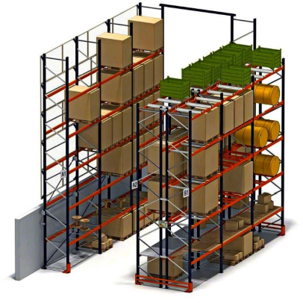
Рис. 3. Стелажі для палет з фронтальним завантаженням

Можливість одночасного доступу до будь якої комірки стелажа дозволяє більш якісно контролювати складські запаси, особливо товари з обмеженим терміном придатності.
Перевагою використання фронтальних стелажів є можливість використання практично будь-якої складської техніки для навантаження/розвантаження вантажів.
На практиці використовується три схеми установки фронтальних палетних стелажів: стандартна, вузькопрохідна та подвійного завантаження.
Стандартна схема установки передбачає монтаж стелажів з проходами для техніки між ними від 2,5 м, і залежить від технічних характеристик складського обладнання, яке використовується на складі. Однак такі міжстелажні відстані зменшують корисну площу складу.
Вузькопрохідна схема дозволяє монтувати стелажі з проходами до 2-х метрів. Однак для обслуговування вантажу в такому випадку потрібна спеціалізована техніка – вузькопрохідні штабелери. Вузькопрохідні палетні стелажі забезпечують більш високу ємність зберігання в порівнянні зі стандартною схемою.
Палетний стелаж подвійного завантаження – має конфігурацію фронтального стелажа, однак палети з вантажем укладаються вже не в один ряд, а в два. Навантаження (вивантаження) здійснюється з фронтальної сторони за принципом LIFO «останній прибув – перший вибув», тобто перша палета встановлюється вглиб стелажа, друга ставиться ближче до проходу. Для того, щоб отримати доступ до першої палети, необхідно спершу зняти останню завантажену. Палетний стелаж з подвійним завантаженням забезпечує більш високу ємність зберігання і застосовується на складах з нешироким асортиментом продукції. Для обслуговування даного типу стелажа застосовується спеціалізована техніка з телескопічними вилами.

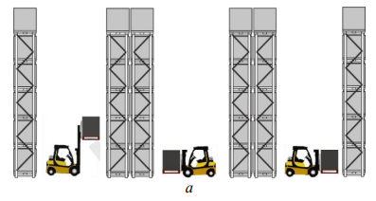
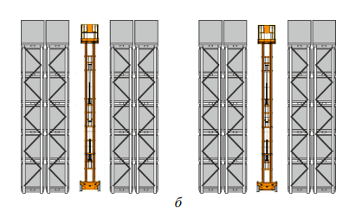
Рис. 4. Схеми встановлення фронтальних палетних стелажів: а – стандартна; б – вузькопрохідна
В’їзні стелажі – найоптимальніший варіант для зберігання однорідних вантажів на піддонах. Завдяки відсутності проходів і зазорів між стелажами досягається найбільш висока компактність зберігання, так як навантажувачі мають можливість заїжджати безпосередньо вглиб тунелю. Для зручності процесу сортування в одному стелажному тунелі зазвичай знаходиться одне найменування продукції.

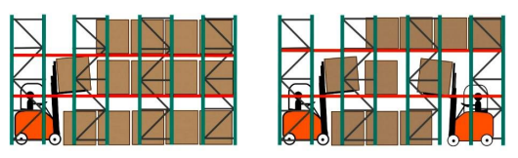
Рис. 5. Схеми в’їздних стелажів

Стелажі в’їзні – призначені для складування продукції невеликого асортименту але великих обсягах складування (продукти харчування з невеликим терміном зберігання, продукція сезонного накопичення, товари промислового призначення). Незаперечною перевагою в’їзних стелажів є економія складської площі.
Для обслуговування вантажу не потрібна спеціальна техніка, ширина коридору обумовлюється габаритними розмірами вантажу, що зберігається.
Одна одиниця техніки може складувати вантаж в робочому коридорі у висоту і в глибину.
Обробка вантажу може здійснюватися двома принципами.
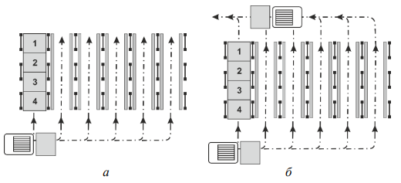
Рис. 6. Одностороння (а) та наскрізна (б) схеми організації стелажного зберігання

Перший – за принципом LIFO «останній прибув - перший вибув», тобто товар завантажується і вивантажується з одного боку. Така система застосовується на складах з великим обсягом товару тривалого зберігання. Використовується для односторонньої схеми організації зберігання вантажів на стелажах.
Другий – за принципом FIFO (First In, First Out) «перший прибув - перший вибув», тобто палета що завантажується першою, вивантажується теж першою. За даної схеми з одного боку відбувається завантаження стелажа, з протилежного – вивантаження. Дана схема називається «наскрізна» (Drive-Through) і незамінна для складів з швидкопсувним товаром, або на складах, де є важливими терміни придатності у партій вантажу.
Гравітаційні палетні стелажі – це стелажна система для зберігання і розподілу палетизованого вантажу. Гравітаційні стелажні системи не мають міжстелажних проходів, завантаження відбувається в глибину і в висоту стелажа. Однак складська техніка не заїжджає всередину стелажу, а подає вантаж з зони навантаження. Далі палета по похилому роликовому конвеєру під дією сили тяжіння рухається до зони вивантаження.
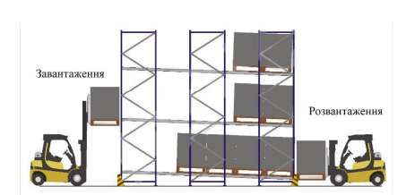
Рис. 7. Схема гравітаційного палетного стелажу

Обробка вантажу здійснюється за принципом FIFO (First In, First Out) «перший прибув - перший вибув», тобто палета завантажується першою і вивантажується теж першою.
Палетні стелажі Push Back не мають міжстелажних проходів, завантаження відбувається в глибину і в висоту стелажа. На кожному рівні стелажного коридору встановлено кілька пар похилих направляючих (рейок) з пересувними роликовими касетами на кожну пару. Здійснюючи завантаження палети, складська техніка встановлює піддон на верхню першу касету, під дією сили тяжіння вантаж переміщується вглиб стелажа, звільняючи одночасно другу вільну касету. Далі процедура повторюється, друга завантажена палета просувається в глибину стелажа слідом за першою, звільняючи відповідно третю вільну касету. Решта палети завантажуються в робочий коридор аналогічним способом.
Розвантаження проводиться в зворотному порядку, складська техніка знімає останній завантажений піддон, після цього передостанній завантажений піддон під дією сили тяжіння повертається на вихідну (завантажувальну) позицію. Тобто діє принцип LIFO «останній прибув – перший вибув». Такий спосіб складування може застосовуватись на складах з великим обсягом товару тривалого зберігання, а також на складах з швидко змінним товаром в пік сезонів продажів.

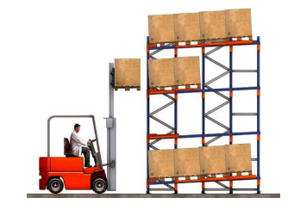
Рис. 8. Схема палетного стелажу Push Back

Мобільні палетні стелажі (пересувні стелажі, розсувні стелажі, перекатні стелажі, палетні стелажі на мобільних основах-базах) – це стелажна система, сконструйована на базі стаціонарних фронтальних стелажів, проте встановлена на мобільні (пересувні) основи-бази.

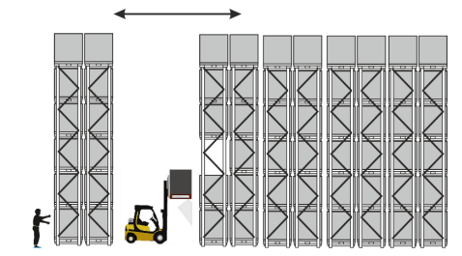
Рис. 9. Схема мобільного палетного стелажу

Пересувні стелажі умовно можна поділити на два глобальні блоки: перший, це безпосередньо сам стелаж для зберігання вантажу; та другий – це мобільна база (основа) для переміщення стелажів. Незалежно від того, який тип стелажів використовується для зберігання вантажів, вони встановлюються на мобільні бази і являють собою єдиний комплекс мобільних стелажів з одним проходом. Доступ до будь-якої секції пересувних стелажів здійснюється шляхом переміщення необхідної кількості стелажних рядів. Все пересування автоматизовано і здійснюється за допомогою електродвигунів по рейкових направляючих, розміщених на підлозі.
Переваги мобільних стелажів:
– високий показник використання простору, що досягається шляхом усунення транспортних проходів;
– зменшення часу перевезення;
– короткі транспортні відстані (економія ресурсу вантажної техніки);
– вибір будь-якої ширини проїзду для складської техніки
– компактне зберігання з можливістю доступу до кожного місцеположення одиниці вантажу що зберігається;
– широкий діапазон застосування різних типів стелажів (палетні стелажі, консольні стелажі і поличні) для задоволення потреб в зберіганні будь-яких типів товару.
Поличкові стелажі. Металеві поличкові стелажі дозволяють розмістити вантажі з максимальним навантаженням на полицю до 800 кг.
Консольні стелажі дозволяють зберігати довгомірні вироби, що відрізняються габаритними розмірами і вагою. Це можуть бути як легкі пластмасові профілі, так і важкі сталеві труби або швелера.
Можливість зберігати вантажі в кілька рівнів дозволяє ефективно використовувати площі і висоту складу, що значно знижує витрати на зберігання одиниці товару.
Проста зміна висоти рівня зберігання в процесі експлуатації дає можливість зберігати вантажі різної висоти і маси.
Широкий вибір можливих навантажень на консоль дозволяють проектувати стелажі під зберігання довгомірних виробів вагою від 200 кг до 15 тонн на рівень стелажу.

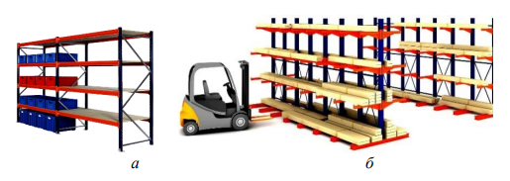
Рис. 10. Поличковий (а) і консольний (б) стелажі

Мезонін складський (мезонінні стелажі, мезонін на стелажах) - система стелажів, що дозволяє організувати багатоповерхові конструкції у високому одноповерховому приміщенні. Складські мезоніни являють собою конструкції, що встановлюються на високих стійках, що утворюють додатковий поверх для зберігання вантажів і збільшують ефективність використання складського приміщення.

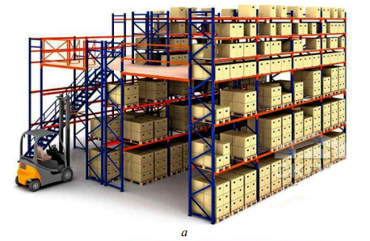
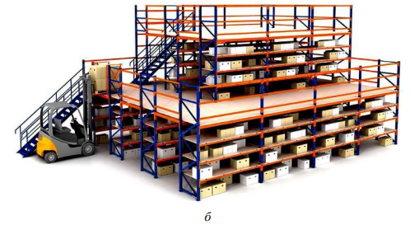
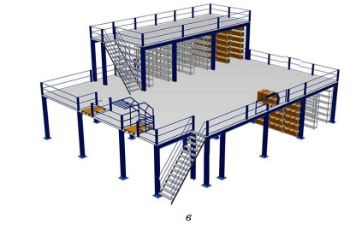
Рис. 11. Мезонінні стелажі:
а – палетно-полочний; б – полочний; в – колонний

Мезонін (від італ. Mezzanino) є несучою незалежною металоконструкцією, в зібраному вигляді утворює один або кілька поверхів (пішохідних рівнів), встановлюється всередині складу.
Можливі три варіанти виконання даної конструкції:
1) Мезонін на основі палетних стелажів (палетний мезонін) – це багатоповерхова стелажна конструкція, виконана на базі палетних стелажів з можливістю палетно-поличкового зберігання вантажів. Цей тип складського мезоніну найбільш затребуваний на складах з різносортним товаром різної величини.
2) Мезонін на основі поличних стелажів (поличний мезонін) – багатоповерхова конструкція на основі поличкових металевих стелажів з можливістю поличково-секційного зберігання. Дана стелажна конструкція застосовується як і в складському господарстві, так в архівному збереженні. Великі компанії з великим документообігом нерідко використовують поличковий мезонін.
3) Мезонін на колонах - це конструкція, що складається з декількох поверхів і виготовлена з гарячекатаних профілів і балок з підвищеним показником навантаження на перекриття.
Для комфортної роботи співробітників складського комплексу між поверхами організують сходові прольоти, перила і поручні. Також складський мезонін передбачає використання пересувної складської вантажопідйомної техніки.
2. Докове обладнання складу Док – це вхід в склад. Для того, щоб вантажна машина мала можливість під’їхати до складу, встановлюється пандус. Пандус (франц. pente douce – пологий нахил) – прямокутна похила площадка або пологий підйом, який з’єднує два різновисотні рівні без використання східців, на який заїжджає транспортний засіб.
Докшелтер. На складах, де створені спеціальні умови для особливих видів товару, необхідно забезпечити необхідні умови для збереження вантажу не лише на складі, але й розвантаження з машини на території пандусу. Для цих цілей використовується обладнання, яке носить назву докшелтер. Докшелтер – це система герметизації отвору між стіною складського приміщення і кузовом транспортного засобу. Герметизатор з міцної рами з обшивкою і тентів (подушок) монтується в отвір в стіні, ізолюючи внутрішній простір складу від впливів зовнішнього середовища. Ізоляція приміщення сприяє створенню оптимальних умов для зберігання вантажів, зменшенню витрат на електроенергію та опалення складу.
Крім теплозберігаючих функцій, герметичні докшелтери перешкоджають попаданню вуличного пилу і бруду всередину складських приміщень. Така якість особливо актуально для організації вантажних робіт на аптечних складах і складських підрозділах радіоелектронного і високоточного виробництва.
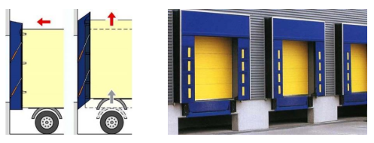
Рис. 12. Докшелтер

Залежно від умов експлуатації розрізняють такі види докшелтерів:
– тентові (фіранкові ) докшелтери з верхнім (переднім) і бічними тентами. Підходять до всіх видів вантажних автомобілів.
– надувні докшелтери. Пневматичні (надувні) докшелтери застосовуються для організації складських робіт в умовах суворого клімату, а також для роботи в складських холодильних комплексах. Такі докшелтери укомплектовані спеціальними компресорами, що забезпечують швидке заповнення повітрям верхньої і бічних подушок.
Високошвидкісні ворота. Високошвидкісні ворота забезпечують безперешкодний рух транспортних потоків і збереження необхідних кліматичних умов на підприємстві, дотримання необхідного температурного режиму для особливих категорій товарів. Високошвидкісні ворота дозволяють значно знизити енергетичні витрати.
Високошвидкісні ворота призначені і для ізоляції приміщень один від одного всередині будь-якого складського або торгового об'єкта. Високошвидкісні ворота стабілізують мікроклімат приміщень, захищають їх від протягів, проникнення пилу і шуму, володіють вологостійкістю, безпечні в експлуатації завдяки гнучкості матеріалу і можливості використання прозорих елементів.

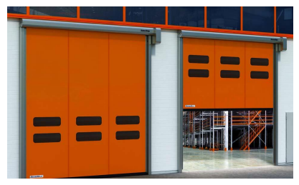
Рис. 13. Високошвидкісні ворота

Доклевеллери (електрогідравлічні перевантажувальні платформи) – компенсатори перепаду рівня підлоги.
Призначені для компенсації перепаду висот між підлогою приміщення і підлогою кузова автомобіля. Навантажувач або інша техніка безперешкодно проїжджає в кузов автомобіля, що значно скорочує час вантажно - розвантажувальних робіт і забезпечує безпеку персоналу і переміщуваного вантажу.
Доклевеллер являє собою потужну сталеву конструкцію, що витримує колосальні навантаження. Механічний привід змінює кут нахилу навантажувального полотна і вирівнює різницю у висоті підлоги автофургона та самого складу. Поверхня навантажувального полотна перешкоджає ковзанню і забезпечує щільне зчеплення коліс автонавантажувача навіть в сиру дощову погоду.

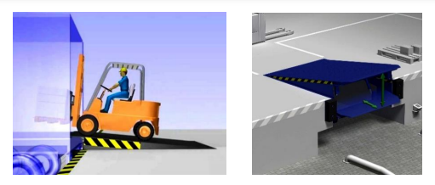

Рис. 14. Доклевеллер

Доклевелери можуть розташовуватися, як безпосередньо всередині складського приміщення, так і на прилеглій до складу розвантажувальній рампі.
Підйомні столи. Підйомні столи вже давно знайшли широке застосування в роботі складських і виробничих приміщень. Підйомні платформи успішно вирішують завдання фіксованого підйому і спуску різноманітних вантажів на задану висоту.
Підйомний стіл являє собою платформу, що дозволяють забезпечувати пересування платформи у вертикальній площині за допомогою спеціальних механізмів.
Складський штабелер. Штабелер – це складський транспортний засіб, який обладнаний підйомним механізмом для штабелювання, перевезення вантажів і установки їх на стелажі в кілька ярусів зберігання.
РІЧ-Трак – одна з найбільш складних, але разом з тим і високопродуктивних складських машин. Ця машина – своєрідний гібрид: коли каретка «втягнута» вона нагадує штабелер, а «висунута» – працює як класичний навантажувач, тим самим одночасно поєднуючи в собі кращі якості техніки обох типів. Їх вантажопідйомність від 1,4…1,6 до 2,0…2,5 т (у європейських виробників) або 1…2 т (у моделей з Азії). Висота підйому вил 3000…11 500 мм, швидкість пересування європейських моделей 10…12 км/год, швидкість підйому 0,4…0,6 м/с.
Застосовувати техніку з такими можливостями на невеликій висоті економічно недоцільно, тому річ-траки, як правило, використовують для роботи зі стелажами висотою більше 6 м.
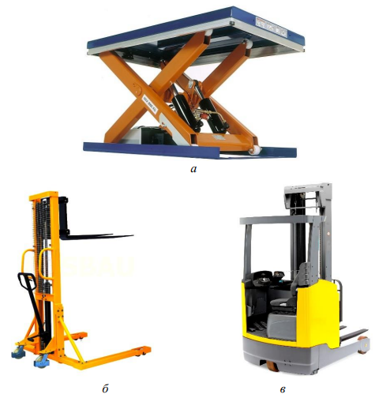
Рис. 15. Додаткове складське обладнання: а – підйомний стіл; б – складський штабелер; в – РІЧ-Трак

3. Обладнання для упакування товару на складі:
1) палетопакувальник;
2) стреппінг-машина.
Палетопакувальник (палетообмотувальник) – пакувальне обладнання, призначене для обмотки і фіксування вантажів на піддоні за допомогою стрейч-плівки. Подібні апарати швидко і акуратно виконують обмотку плівкою покладеного на піддон вантажу, формуючи надійний і компактний палет. Існують стаціонарні і мобільні пакувальні агрегати з різним набором функцій для відповідності потребам конкретних складських процесів.

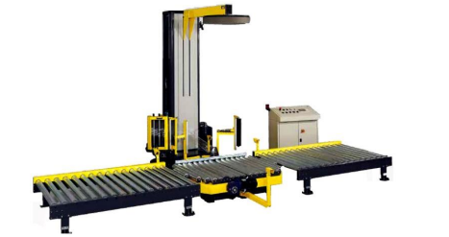
Рис. 16. Пакетопакувальник

Стреппінг машина – це інструмент, призначений для закріплення вантажів на піддоні за допомогою стяжки й обв’язки поліпропіленовою або поліестеровою стреппінг-стрічкою, шириною від 12 до 19 мм. Їх застосовують для пакування коробок, друкованої продукції, для обв’язки вантажу під час транспортування, для обандеролювання посилок, в харчовій, будівельній, текстильній, фармацевтичній і навіть металургійної галузі.
Існує кілька видів даного обладнання.
1) Автоматична стреппінг машина. Дані машини дозволяють повністю автоматизувати процес пакування товару, тим самим значно його прискорюючи. Автоматична стреппінг машина являє собою робочий стіл з прямокутною аркою, в якій і відбувається процес обв’язування вантажу стрічкою.
2) Ручна стреппінг машина. Це невеликий стреппінг інструмент, який легко можна переносити. Призначений для упаковки невеликих партій продукції. Ручні стреппінг машини поділяються на механічні, електричні та пневматичні.
3) Напівавтоматична стреппінг машина являє собою стіл з електронагрівальними елементами. Дана машина дозволяє обв'язувати кілька продуктів разом, а також з їх допомогою можна легко упаковувати довгоміри.
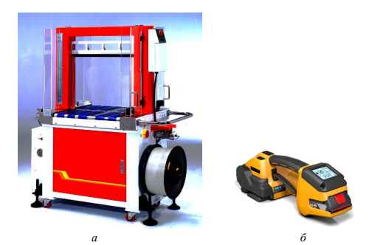
Рис. 17. Стреппінг машини: а – автоматична; б – ручна
Комплектувальники замовлення (комісіонери) – це складська машина, призначена для відбору товару зі стелажів та комплектування замовлення клієнтів. Комплектувальними поділяються на:
1) низькорівневі;
2) середньорівневі. Вантажопідйомність комплектувальників даної серії 1000 кг для робочої висоти 3500 мм.
3) високорівневі. Вантажопідйомність комплектувальників даної серії 1250 кг для робочої висоти до 11200 мм.
Низькорівневий комплектувальник замовлень найчастіше застосовується відбір товару з першого рівня стелажів. Вони швидко пересуваються по складу і оснащені зручним виходом оператора для проведення комплектації. Можливе оснащення комплектувальника подовженими вилами, на яких одночасно розташовується два піддони або декілька контейнерів. У цьому випадку оператор за один цикл збирає одразу кілька замовлень.
Якщо необхідна комплектація з 2-3 рівня стелажів і вище, застосовують високорівневий комплектувальник з підйомом кабіни оператора. Кабіна піднімається або опускається одночасно з рухом машини по проходу до місця нового відбору товару. Для підвищення ефективності роботи з комплектації також використовується ерголіфт (950 мм) , що забезпечує підйом піддону на зручну для роботи висоту.
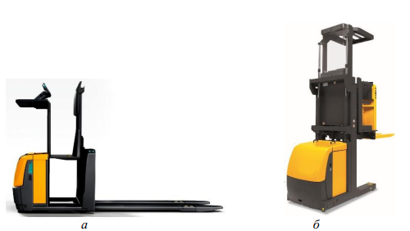
Рис. 18. Комплектувальник замовлень: а – низькорівневий; б – високорівневий

Термінали збору даних використовуються для автоматизації процесів руху товарів і продукції: надходження, переміщення, відвантаження, інвентаризації, збору замовлень на складах.
Термінали збору даних (ТСД) – портативні пристрої, призначені для організації мобільного робочого місця. Являють собою компактний персональний комп’ютер зі спеціалізованою операційною системою або системою на базі Windows CE, Windows Mobile, обладнаний вбудованим сканером штрих-кодів і інтерфейсом для обміну даними з ПК.
Введення інформації в термінал збору даних здійснюється зчитуванням штрих-коду з товару, через сенсорний екран або за допомогою клавіатури терміналу (залежно від моделі). Залежно від програмного забезпечення терміналу, дані можуть оброблятися і накопичуватися в пам’яті термінала або передаватися в реальному часі, тобто оброблені терміналом дані відразу ж надходять в систему обліку складу.

